Nama : Raditya Ahmad
NPM : 23312028

Lamigo adalah aplikasi perjalanan dan destinasi wisata yang dirancang untuk memudahkan pengguna dalam merencanakan perjalanan wisata secara praktis dan terintegrasi. Melalui aplikasi ini, pengguna dapat melihat berbagai destinasi wisata berdasarkan kategori, melakukan pemesanan tiket perjalanan wisata, serta melakukan transaksi pembayaran secara online. Lamigo menyediakan informasi destinasi yang terstruktur dan proses pemesanan yang mudah, sehingga membantu pengguna dalam memilih dan menikmati perjalanan wisata dengan lebih efisien dan nyaman.

- Halaman Login
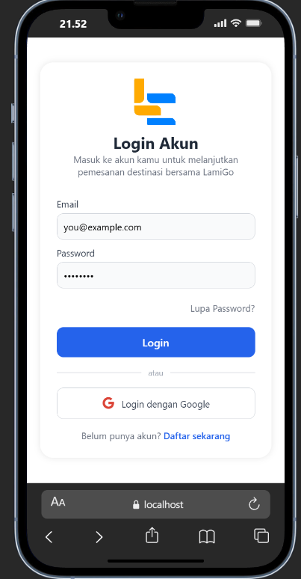
Halaman Login Lamigo berfungsi sebagai akses awal pengguna untuk melanjutkan pemesanan destinasi wisata. Halaman ini menampilkan logo Lamigo, judul “Login Akun”, serta deskripsi singkat, dilengkapi form input email dan password, fitur “Lupa Password?”, tombol Login, dan opsi login dengan Google. Tersedia pula tautan “Daftar sekarang” bagi pengguna baru, dengan tampilan antarmuka yang bersih, modern, dan mudah digunakan.

- Halaman Destinasi
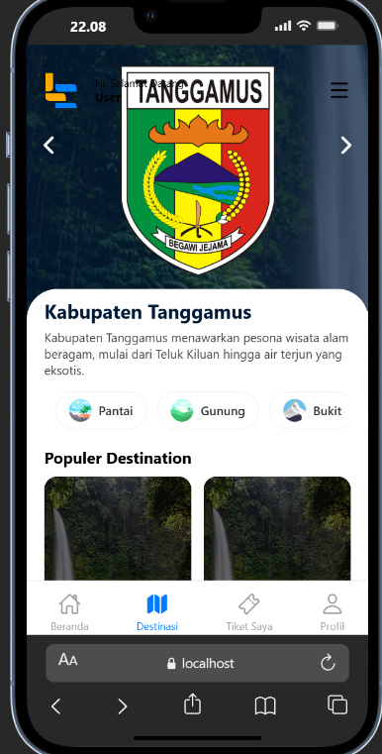
Halaman Destinasi Lamigo menampilkan berbagai pilihan destinasi wisata di Kabupaten Tanggamus. Halaman ini menampilkan identitas wilayah, deskripsi singkat potensi wisata, serta kategori seperti pantai, gunung, dan bukit untuk memudahkan penyaringan. Di bagian bawah, tersedia daftar destinasi populer dalam bentuk kartu visual yang memudahkan pengguna menjelajahi dan memilih destinasi wisata.

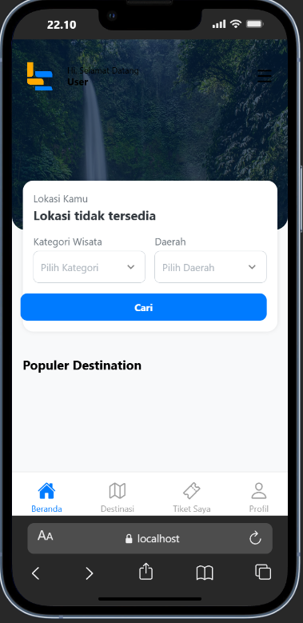
- Halaman Beranda

Halaman Beranda Lamigo merupakan halaman utama saat aplikasi dibuka, menampilkan sapaan pengguna dan visual bernuansa wisata. Halaman ini dilengkapi fitur pencarian berdasarkan kategori dan daerah, informasi lokasi pengguna, tombol Cari, serta bagian Popular Destination yang berisi rekomendasi destinasi wisata populer untuk memudahkan pengguna menemukan tujuan wisata dengan cepat dan intuitif.

- Tampilan Tiket Saya
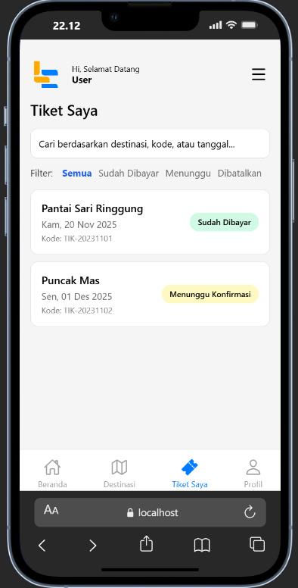

Tampilan tersebut merupakan Halaman Ticket saya pada aplikasi lamigo yang berfungsi sebagai tiket aplikasi yang didapat setelah user melakukan pembayaran destinasinya, untuk tiket bisa di download, dan bisa filter dari semua, sudah dibayar, menunggu, dan dibatalkan

